PRIJEM, INICIJALNO ZBRINJAVANJE I NEGA BOLESNIKA SA COVID-19 I RESPIRATORNOM INSUFICIJENCIJOM U JIL-U
Klinički sindromi povezani sa COVID-19 infekcijom

Nekomplikovana bolest
- Nekomplikovana infekcija gornjih disajnih puteva
- Stariji i imunokompromitovani pacijenti mogu se prezentovati atipičnim simptomima
Pneumonija
- Respiratorni simptomi (kratak dah, bez znakova teške pneumonije)
Teška pneumonija
- Frekvenca disanja >30/min
- Teški respiratorni distres
- SpO2 na sobnom vazduhu <90%
Blagi ARDS
- 200mmHg<PaO2/FiO2<300mmHg
Srednje teški ARDS
- 100mmHg<PaO2/FiO2<200mmHg
Teški ARDS
- PaO2/FiO2<100mmHg
Sepsa
- Znaci organske disfunkcije(izmenjeno stanje svesti, oligurija...)
- Tahikardija, hipotenzija, hladna periferija
- Acidoza, povišene vrednosti laktata
Septični šok
- Produžena hipotenzija, potreba za vazopresorima, procenjuje se na osnovu kliničke slike i vitalnih parametara

Opšte smernice za tretman pacijenata
Nekomplikovana bolest
- Praćenje vitalnih parametara pacijenta, bez potrebe sa suplementnim kiseonikom ukoliko je SpO2>92% na sobnom vazduhu
- Dati pacijentu hirušku masku
Pneumonija
- Suplementni kiseonik, targetirati SpO2>92%
- Kod sumnje na koinfekciju, započeti empirijsku antibiotsku terapiju, ne čekati nalaz hemokulture
Teška pneumonija
- Suplementni kiseonik, najmanje 5l/min, uz Htriranje protoka
- Cilj je SpO2>92%
- RazmotriH upotrebu makse sa rezervoarom
- RazmotriH pron poziciju (awake proning)
- Ukoliko se oksigenacija/opšte stanje i dalje pogoršava, prevesH pacijenta u JIL i razmotriH intubaciju
ARDS
- Inutubirati pacijenta, lečenje po JIL protokolu
Non-rebreathing maska (sa rezervoarom) sa protokom od najmanje 10-15 L/min (koliko je potrebno za inusuflaciju rezervoara) može se koristiti kod pacijenata sa teškim oblikom pneumonije kao terapija. Pri svakom podizanju nivoa oksigenoterapije, potrebno je nadgledati pacijente, kako bi se naglo pogoršanje blagovremeno uočilo, te se u tom slučaju konsultovati sa anesteziologom.

Quick SOFA score
• Izmenjeno stanje svesti (1 poen)
• Broj respiracija >22/min (1 poen)
• Sistolni pritisak <100mmHg (1 poen)

qSOFA skor (brzi SOFA skor) je jednostavan test koji može identifikovati pacijente sa sumnjom na infekciju, koji su u riziku za loš ishod van jedinice intenzivnog lečenja (JIL). Koristi gore navedena tri ktirerijuma. U svakodnevnom radu može imati korist kod procene potrebe za intenzivnim lečenjem. Ukupan (maksimalni) skor je 3, a prisustvo dva ili tri poena povezano je sa višim rizikom od umiranja ili produženim intenzivnim lečenjem. Ovaj skoring sistem je originalno namenjen pacijentima kod kojih se sumnja na sepsu. Po nekim izvorima se za sada se smatra da je u COVID-19 infekciji incidenca sepse niska (oko 1- 3%), dok se simptomi iz skoring sistema mogu javiti u sklopu respiratorne insuficijencije. Ovaj skoring sistem bi trebalo koristiti u kombinaciji sa drugim metodama za procenu verovatnoće sepse.

Primena LZO
Prevencija kapljičnog puta prenosa | Intervencije kod kojih postoji rizik od generisanja aerosola | Kontaktna  transmisija
•Hiruška maska  •Zaštita za oči  •Rukavice  •Nepromočiva kecelja  •Držati distancu od pacijenta  ukoliko je to moguće  •Higijena ruku po protokolu  •Obezbediti maske za  pacijente koji na zahtevaju  terapiju kiseonikom i na  nazalnim kanilama | •N95 zaštitna maska  •Nepromočiva kecelja  •Zaštita za oči (štitnik za lice)  •Dva para rukavica | •Nositi ličnu zaštitnu opremu  •Ukoliko je moguće, koristiti  jednokratnu opremu  •Izbegavati radne površine  koje nisu direktno vezane za  negu pacijenta  •Odgovarajuća higijena  prostora po protokolu

Visokorizične procedure za generisanje aerosola: NIMV, ventilacija na masku, endotrahealna intubacija, aspiracija, kardiopulmonalna reanimacija, bronhoskopija. Ove procedure započinjati i izvoditi samo nakon oblačenja adekvatne LZO. Zaštita medicinskog osoblja mora da bude prioritet tokom tretmana COVID-19 pacijenata.
Obratiti pažnju na spojeve između rukavica i kecelja. Pri uklanjanju LZO, uvek prvo početi sa aplikacijom alkoholnog sredstva za dezinfekciju na rukavice! Po potpunom skidanju LZO, ruke i zglobove ponovo dezinfikovati sredstvom na bazi alkohola. LZO uklanjati korak po korak, s obzirom na to da procedura može varirati u odnosu na datu opremu. Korake izvršavati polako, najbolje uz nadzor.

Protokol za postupak na prijemu bolesnika u Jedinicu intenzivnog lečenja
COVID-19 infekcija najčešće ima blage kliničke simptome. Oko 14% bolesnika zahteva hospitalizaciju i terapiju kiseonikom, dok 5% bolesnika zahteva prijem u jedinicu intenzivnog lečenja zbog progresivne hipoksemije. Najteža klinička slika obuhvata pojavu ARDS-a, sepse i septičnog šoka, akutne bubrežne insuficijencije, multiorganske disfunkcije i oštećenja miokarda.
Prva iskustva u lečenju virusne pneumonije i bolesnika sa težom kliničkom slikom koja zahteva primenu mehaničke ventilacije su pretočena u nekoliko protokola lečenja. Međutim, postoje brojne kontroverze vezane za lečenje najtežih bolesnika sa COVID-19 pneumonijom i respiratornom insuficijencijom, sa velikim razlikama u protokolima ne samo između različitih zemalja, već i samih bolnica. Takođe, mortalitet u jedinicama intenzivnog lečenja se veoma razlikuje, što se sve češće objašnjava različitim mogućnostima zdravstvenih sistema i pristupa lečenju. Mnoge nepoznanice postoje vezane za samu patofiziologiju bolesti, efikasnost predložene terapije i suportivnih mera.
Kontrovreze vezane za mehaničku ventilaciju se dodatno povećavaju sa prepoznavanjem različitih fenotipova respiratorne insuficijencije (L-tip sa očuvanom komplijansom i H-tip koji više odgovara slici ARDS-a). Inflamacija i poremećaj koagulacije izgleda da imaju ključnu ulogu u progresiji kliničke slike ka srednje teškim i teškim formama.
POSTUPAK NA PRIJEMU U JIL:
1. Bolesnik se prima na adekvatno mesto (monitor, mehanički ventilator na raspolaganju)
2. Plasira se venski put i uključuje infuzija (Hartman ili Ringer rastvor, započinje se restriktivnim režimom od 30 ml/h koji se kasnije adaptira prema potrebi. Cilj je održavanje euvolemije.)
3. Stavlja se standardni monitoring (EKG, TA)
4. Pulsna oksimetrija je obavezni monitoring
5. Primenjuje se neki od postojećih oblika kiseonične terapije po prioritetu:
- Obična kiseonična maska ili nazalne kanile
- Kiseonična maska sa rezervoarom (FiO2 ~50%)
- HFNC (u zavisnosti od raspoloživosti)
- NIV (početni parametri: FiO 2 80-100%, PEEP 5cmH 2 O, Pasb 0 cmH 2 O)
- Invazivna mehanička ventilacija
Kad god je moguće staviti hiruršku masku radi sprečavanja širenja aerosola.
Najverovatniji klinički scenario: Bolesnik koji se prima u JIL je najčešće respiratorno ugrožen sa već manifestnim epizodama hipoksijemije i desaturacije.
Ukoliko je na prijemu SpO2 manja od 90%:
1. Započeti NIV sa Full face maskom (početni parametri: FiO 2 80-100%, PEEP 5cmH 2 O, Pasb 0 cmH 2 O) ili HFNC.
2. Pacijenta stalno evaluirati (SpO2 i RR –frekvenca disanja)- stalni nadzor
3. Ukoliko se SpO2 poboljšava i održava na vrednostima većim od 93%, a RR je manji od 30/min, nastaviti sa započetom respiratornom podrškom.
4. Ukoliko se ne uočava poboljšanje, povećati podršku NIV (prvo dodati ASB 5-10 cm H2O, zatim povećati PEEP).
5. Ukoliko postoji progresija pogoršanja respiratorne funkcije, sa hipoksemijom koja se održava, RR koji je neprekidno preko 30 /min sa znacima evidentnog respiratornog distresa, pripremiti bolesnika za intibaciju i započinjanje invazivne mehaničke ventilacije
Osnovni princip: Kad god je moguće izbeći intubaciju bolesnika. Međutim, bezbednost bolesnika mora da bude prioritet, tako da nije dozvoljena produžena hipoksemija ili izlaganje bolesnika povećanom disajnom radu bez odgovora na terapiju.
Sa poboljšanjem respiratorne funkcije i oksigenacije bolesnika, prati se obrnuti redosled respiratorne podrške (na pr, posle NIV-a, kiseonična maska sa rezervoarom)

LABORATORIJSKE ANALIZE NA PRIJEMU:
KKS
- Elektroliti, markeri jetrine i bubrežne funkcije (ASTRA 8), CRP, fibrinogen, PT, aPTT; INR (posebno ukoliko su bolesnici na antikoagulantnoj terapiji), Mg, Feritin i Fe
- D dimer, presepsin, Troponin, (koristi se Pathfast aparat, point of care)
- Gasne analize
- Po prijemu rezultata odmah izračunati SOFA, ROX index, SpO2/FiO2, PaO2/FiO2 skorove, odnos neutrofila i limfocita, DIK skor
- Sve analize ponavljati prema potrebama.
Posebno markirati bolesnike koji su prema ovim skorovima i fiziološkim parametrima visoko rizični!!
Za kritično obolele bolesnike (intubirane):
- KKS svakog drugog dana, osim ukoliko postoje jasna odstupanja u analizama koje je potrebno pratiti svaki dan ili dva puta dnevno (ARI, poremećaji elektrolita).
- Gasne analize
- CRP, presepsin i D-dimer svakog drugog dana
Za bolesnike stabilnog opšteg stanja:
- CRP, Presepsin i D-dimer svakog trećeg dana

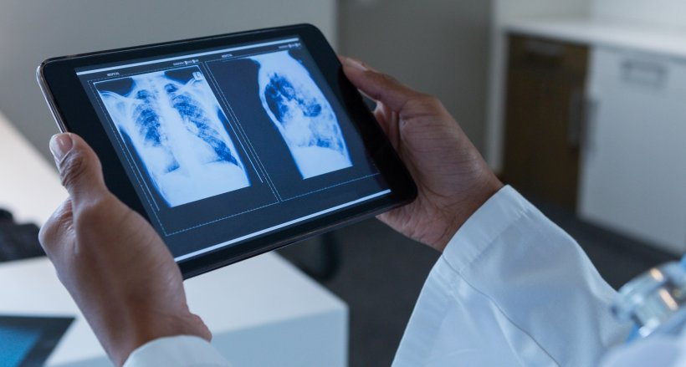
DODATNA DIJAGNOSTIKA
- RTG snimak pluća (na prijemu, kontrole u slučaju pogoršanja. Obavezno uraditi kontrolni snimak na otpustu bolesnika iz JIL-a)
- Obavezno uraditi EKG na prijemu i tokom terapije hlorokinom na drugi dan, po potrebi i češće ukoliko su pacijenti na terapiji lekovima koji mogu da produže QT interval.

TERAPIJA BOLESNIKA (koja se dodaje terapiji koju su bolesnici dobili od infektologa)
- Tečnosti korigovati prema potrebama bolesnika sa ciljem da se održava euvolemija. Osnovni rastvor je Hartmanov rastvor. Pratiti diurezu (satnu za intubirane bolesnike). Pratiti i druge parametre hipovolemije (vrednost hemoglobina, ureja, hipernatrijemija ili hiperhloremija, passive leg raising ukoliko je moguće)
- Bolesnici dobijaju tečnosti i ishranu per os ili preko NG sonde. Ishranu prilagoditi bolesniku, tokom NIV razmotriti gotove preparate (Nutridrink ili Fresubin) uz ostalu hranu koja se lako konzumira (jogurt, tečna ili kašasta ishrana). Obavezno evidentirati unos hrane i tečnosti!!!
- Bolesnik odmah po prijemu dobija Fraxiparin 0,6 ml sc. Po dobijanju rezultata D- dimera terapija se koriguje:
- D-dimer niži od 2 mcg/ml: doza leka je 0,6 ml sc x1 za bolesnike do 100 kg. Za bolesnike preko 100 kg 0,9ml sc x1 dnevno
- D-dimer veći od 2 mcg/ml: doza leka je 0,6 ml sc x2 za bolesnike do 100 kg. za bolesnike preko 100 kg 0,9 x2 dnevno
- DOZE korigovati u slučaju postojanja bubrežne insuficijencije
- Vitamin C u dozi od 1g na 12/h
- Terapija magnezijumom po mogućnosti per os ili per sondam
- Kod bolesnika sa niskim PaO2 u gasnim analizama uprkos prihvatljivoj SpO2, posebno ukoliko postoje znaci laktičke acidoze i vrednosti hemoglobina ispod 10 g/dl, indikovana je transfuzija krvi.
- Fluimucil 600 mg jednom dnevno
- Nastaviti svu hroničnu terapiju bolesnika
- Ukoliko je moguće uvesti Zink u terapiju
- Probiotik
Napomena: Pacijenti markirani kao visoko rizični u slučaju daljeg pogoršanja i porasta parametara inflamacije, kao i oni sa pretećom intubacijom mogu da dobiju Metilprednizolon 1mg/kg prema proceni ordinirajućeg lekara.
Sva terapija se dalje koriguje u dogovoru i prema opservacijama dežurnih timova
Karakteristike pacijenata koje treba markirati kao visoko rizične:
- Visoka febrilnost
- Niska saturacija na kiseoničnoj masci
- Skok i visoke vrednosti CRP-a
- D-dimer veći od 2
- Povišene vrednosti feritina
- Odnos Ne/Ly veći od 9

Inicijalno zbrinjavanje bolesnika sa COVID-19 i respiratornom insuficijencijom u JIL-u
Transport u JIL:
- EWS ≥ 6 ili pogoršanje respiratorne funkcije:
- broj respiracija ≥30/minuti,
- (SPO2) < 93% u mirovanju na kiseoničnoj terapiji,
- Frakcija inspiratornog kiseonika ≤ 300 mmHg
Trijažni postupak:
Bolesnici sa veoma smanjenom funkcionalnom rezervom, diseminovanom malignom bolešću, ekstremnim životnim dobima sa teškom kliničkim tokom, sa teškim neurološkim poremećajima, u komi , kod kojih se ne očekuje oporavak uprkos primenjenoj mehaničkoj ventilaciji, mogu da se upute na drugu suportivnu terapiju i negu

Postupak na prijemu u JIL:
- Bolesnik se prima na adekvatno mesto (monitor, mehanički ventilator na raspolaganju)
- Plasira se venski put i uključuje infuzija (Hartman ili Ringer rastvor, restriktivni režim 30 ml/h)
- Stavlja se standardni monitoring (EKG, TA)
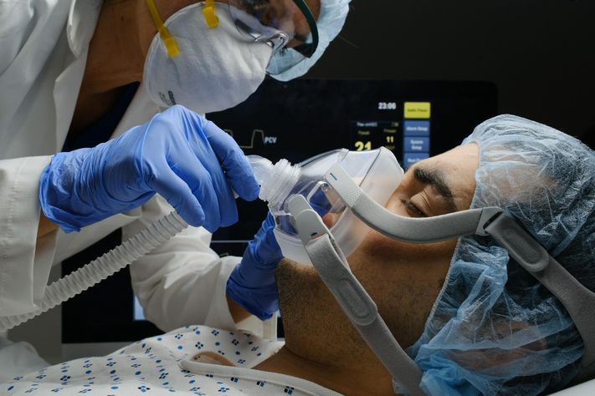
- Pulsna oksimetrija je obavezni monitoring
- Primenjuje se neki od postojećih oblika kiseonične terapije po prioritetu:
- Obična kiseonična maska ili nazalne kanile
- HFNC (samo kratkotrajno, do intubacije ili oporavka- test 30 min)
- NIV (samo kratkotrajno, do intubacije ili oporavka- test 30 min)

Kad god je moguće staviti hiruršku masku preko radi sprečavanja širenja aerosola

ODMAH SE ALARMIRA TIM ZA INTUBACIJU
- Potrebno je vreme da se tim pripremi i polako dođe do bolesnika
- Definitivnu odluku o intubaciji postavlja anesteziološki tim
Intubacija se radi po protokolu (dva lekara i anestetičar/ sestra)
Isti tim:
- Uspostavlja mehaničku ventilaciju
- Plasira CVK i arterijsku liniju (Femoralna arterija i vena)
- Uzima krv za analize
- Plasira NG sondu
- Plasira urinarni kateter
- Započinje terapiju prema protokolu

Protektivna mehanička ventilacija, početni parametri:

- TV: 6 ml/kg predviđene (idealne ) telesne težine
- Plato pritisak < 30
- Driving pressure (P plato- PEEP) < 15
- PEEP: 8-10, titracija što pre
- FiO2: najniži mogući, do SpO2 90-96%

Ponoviti gasne analize, radi korekcije parametara.
Laboratorijske analize na prijemu:
- KKS
- Elektroliti, markeri jetrine i bubrežne funkcije, CRP
- D dimer i koagulacioni profil
- Gasne analize (svakih 2 sata ukoliko je bolesnik nestabilan, kasnije prema potrebi)
- Presepsin i hs-Troponin (odmah na prijemu, zatim svakih 3 dana ili prema kliničkoj slici)
- Prokalcitonin (odmah na prijemu, zatim svakih 3 dana ili prema kliničkoj slici)
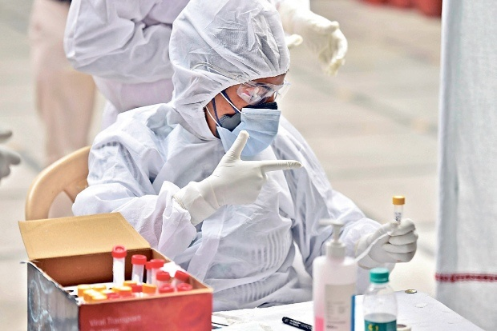

Dodatna dijagnostika
- RTG snimak pluća ili UZ pluća
- Po potrebi Focus ehokardiografija
- Trahealni aspirat kroz zatvoreni sistem, po mogućnosti

Po prijemu rezultata odmah izračunati SOFA skor
Po zbrinjavanju bolesnika, maksimalno smanjiti broj zaposlenog osoblja u kontaktu

Opšte smernice za JIL tretman
Dnevni pregled - fokusirati se na:
- Podešavanja ventilatora, sinhronizaciju pacijenta i ventilatora.
- Potvrditi dubinu ETT na gornjim zubima (osigurati da je tubus fiksiran).
- Pritegnuti konekcije između ETT, creva i ventilatora (kako bi se izbegla slučajna dekonekcija).
- Neurološki status.
- Eho pregled srca i pluća (može se raditi svakih 48h ili 72h ukoliko je pacijent stabilan).
Dnevna laboratorija
- Elektroliti, kreatinin, magnezijum, fosfat, KKS sa leukocitarnom formulom, DIC skrining (INR, PTT, fibrinogen, D-dimer), markeri citokinske oluje (CRP, ferritin) i LDH.
- Troponin (kako bi se pratio razvoj miokarditisa, a ne akutnog koronarnog sindroma). Na AKS ukazuju EKG promene (koji je potrebno uraditi ukoliko se sumnja na AKS, ili na to ukazuje EKG ispis na monitoru), dok izolovani porast troponina ne zahteva specifično lečenje.
- Trigliceridi svaka 72h za pacijente na propofolu.
- Neutrofilno-limfocitni odnos (NLR) se smatra superiornim prognostičkim faktorom u poređenju sa limfopenijom ili CRP-om. NLR >3 sugeriše lošiju prognozu, te se preporučuje njegovo računanje. Drugi prediktori lošeg ishoda su markeri inflamacije (CRP i feritin), LDH i D-dimer. Porast D-dimera iznad 1 μg/L može biti prognostički faktor mortaliteta.

Endotrahealna intubacija
Izvodi se u JIL.
Pre same procedure osiguraY siguran venski put za administraciju lekova. IzvršiY pripremu opreme za intubaciju:
- Endotrahealni tubusi sa vodičima, klema za tubus, video laringoskop, laringoskop, lekovi (ketamin, propofol, midazolam, sukcinilholin, rokuronijum, fenilefrin, noradrenalin), aspirator, aspiracioni kateteri, iGel laringealne maske broj 4 i 5, ambu balon i ventilacione maske odgovarajućih veličina, set za hitnu krikotiroidektomiju). Pripremiti ventilator i podesiti parametre za izabrani mod ventilacije.
Obavezno je stavljanje filtera na ambu-balon, kao i na creva ventilatora.
Video laringoskop se preporučuje zbog veće udaljenosti anesteziologa od disajnog puta pacijenta, ukoliko je raspoloživ. Preoksigenirati pacijenta 5 (pet) minuta. Može se očekivati da dođe do desaturacije po indukciji anestezije. Ne venYliraY pacijenta ambu-balonom, jer se time podsYče aerosolizacija virusa.
Izvesti RSI (Rapid Sequence Induction). Upotrebna miorelaksanta je OBAVEZNA (za rokuronijum u dozi od 1,2mcg/kg/IV). Kada se steknu uslovi za intubaciju, plasirati ETT, naduvati kaf i klemovati tubus. Tubus povezati sa sistemom creva na kojima je filter. Ukoliko postoji zatvoreni sistem za trahealnu aspiraciju, njega staviti pre započinjanja mehaničke ventilacije. Započeti mehaničku ventilaciju pacijenta tek kada se osigura da je konekcija ETT i filtera/creva sigurna. Ne vršiti auskultatornu proveru! Pozicija tubusa se proverava isključivo kapnografijom (etCO2) i pokretima grudnog koša. Izbegavati svako dekonektiranje, osim u apsolutno neophodnim slučajevima. Tada se savetuje ponovo klemovanje ETT i stavljanje ventilatora u “standby“ režim.

Smernice za JIL tretman po sistemima organa

Kardiovaskularni sistem
• Izbegavati boluse tečnosti. Ciljati na euvolemiju ili negativan bilans tečnosti.
• Pacijenti su retko u šoku na prijemu (čak i kod kritičnih pacijenata, vrednosti krvnog pritiska na prijemu su generalno normalne, a porast laktata je blag do umeren). Sveukupno, učestalost prijavljene “sepse“ je niska. Smatra se da virus generalno ne dovodi do slike septičnog šoka (iako, naravno, pacijenti mogu uvek imati superimponiran bakterijski septični šok).
• Uzrok smrti od COVID-19 je skoro uvek ARDS – koji može biti pogoršan administracijom tečnosti! Sporo davanje tečnosti može biti razmotreno kod pacijenata sa dokazanom hipoperfuzijom i anamnestičkim podatkom koji ukazuje na totalnu telesnu hipovolemiju (npr. prolongirana nauzeja/povraćanje i dijareja).
• Niskodozni vazopresori mogu biti korišćeni za održavanje MAP-a.
Invazivna mehanička ventilacija (1)
Nema naznaka da COVID izaziva značajno smanjenje u plućnoj komplijansi (što je uopšteno obeležje ARDS-a). Predominantni problem mogu biti sledeće odlike:
- Atelektaza (kolaps alveola).
- Zadržavanje tečnosti u alveolama.
Ukoliko je predominantni problem atelektaza, onda se preporučuje bilo koja strategija koja povećava srednji pritisak u vazdušnim putevima (npr. APRV ili konvencionalna ARDSnet ventilacija korišćenjem PEEP strategije, za koju je priložena tabela sa preporučenim vrednostima parametara FiO2 i PEEP-a; smernice nije potrebno pratiti doslovno, već je potrebno prilagoditi datom pacijentu).
Disajni volumen bi trebalo da bude podešen u opsegu stragegije plućne protekcije (eng. ''lung- protective ventilation), dakle 6 mL/kg idealne telesne težine. Za dissinhroniju između disanja pacijenta i ventilatora, razumno je koristi kontinuiranu primenu miorelaksanta. Ukoliko je, međutim, značajan problem preplavljivanje alveola tečnošću, razmotriti APRV takođe može biti koristan za olakšavanje klirensa alveola (brzi dumping izdisaji stvaraju ekspiratorni protok vazduha koji olakšava klirens sekrecija). Pomoćna metoda može biti RTG srca i pluća i/ili ultrazvučni pregled srca i pluća.

Invazivna meanička ventilacija (2) - Permisivna hiperkapnija
- Bez obzira na mod ventilacije, permisivna hiperkapnija može biti korisna. ''Bezbedna zona'' za permisivnu hiperkapniju nije poznata, ali dokle god su hemodinamski parametri adekvatni, pH od >7.1 ili >7.15 može biti tolerisan (hiperkapnija se preferira u odnosu na ventilaciju koja pogoršava oštećenje pluća).
- Sporo intravensko davanje bikarbonata je prihvatljiva strategija za povećanje pH, koja omogućava da se simultano nastavlja LPV.
- Razmotriti praćenje trenda etCO2 i minutne ventilacije umesto serijskog praćenja ABG/VBG (kako bi se izbegla ekscesivna flebotomija).
- Uopšteno bi trebalo ciljati na vrednosti bikarbonata u visokom-normalnom opsegu (npr. ~28 mEq/L). Pacijenti lečeni u JIL često imaju non-anion-gap metaboličku acidozu (NAGMA).
- Lečenje NAGMA bikarbonatom može biti najbezbedniji način za rešavanje niskog Ph (pre nego povećanje intenziteta mehaničke ventilacije, čime se ugrožavaju pluća).
Gastrointestinalni sistem
- Obratiti pažnju na enteralnu nutriciju. Sprovoditi profilaksu stres-ulkusa.
Bubrežna funkcija
- Izbeći nefrotoksine (uključujući i NSAIL). Stimulisati diurezu po potrebi, kako bi se postigla euvolemija (ukoliko, i do mere do koje, to hemodinamski parametri dozvoljavaju). Iskustva pokazuju da pacijenti generalno dobro tolerišu povećanu diurezu.
Infektivne bolesti
- Antivirusnu terapiju koristiti ukoliko je raspoloživa, a po raspoloživim smernicama, a najbolje u konsultaciji sa infektologom. Vršiti standardno mikrobiološke analize po kliničkim nalazima, a lečiti u skladu sa rezultatima.
Hematološki sistem
- Koristiti profilaksu DVT (osim ukoliko su vrednosti trombocita ekstremno niske, jer COVID-19 može izazvati prokoagulabilnu formu DIC-a uprkos niskim vrednostima trombocita).
Endokrini sistem
- Periodično proveravati vrednost glikemije. Koristiti insulin ukoliko je to potrebno u cilju izbegavanja teške hiperglikemije.
Sedacija/bol (neurološki sistem)
- Preporučuje se paracetamol 1 gram svakih šest saH enteralno ili IV - anHpiretski i analgeHčki efekat, a bolusi opioida po potrebi za kupiranje bola (npr. 50mcg fentanyla IV svakih 30 minuta, češće po potrebi za probojni bol.
- KorisHH niskodozni propofol koji se može HtriraH za sedaciju (npr. idealno u opsegu 0-40 mcg/kg/min).
- RazmotriH adjuvantni aHpični anHpsihoHk pre spavanja (uveče), kako bi se omogućio san i pružio bazalni sedaHvni efekat (tableta per sondam).
- Za tekući bol, može se dodaH i analgetska doza ketamina u infuziji (0.1-0.3 mg/kg/h).
Kateteri (linije) i sonde
- Orogastrična sonda ili postpilorična sonda malog promera za hranjenje je potrebna u ranoj fazi boravka pacijenta u JIL. ImaH nizak prag za plasiranje centralnog venskog katetera sa velikim akcentom na sterilnosH. Preferira se pristup kroz levu jugularnu venu (čime se čuva desni jugularni pristup za dijalizni kateter). Arterijsku liniju izostaviH ukoliko je to moguće, jer se Hme podsHče češće vađenje ABG (za koje je malo verovatno da će poboljšaH negu, a izazvaće anemiju).

RANI ZNACI POGORŠANJA STANJA AKUTNO OBOLELIH PACIJENATA I KLINIČKI ODGOVORI
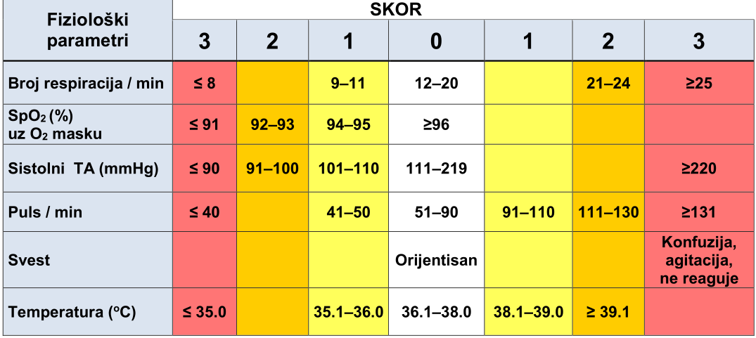
- Tabela 1. EWS (engl. Early Warning Signs – Rani znaci upozorenja) skoring sistem.
- Verzija 1.2. Mart 19, 2020. God, Zbir pojedinačnih skorova čini totalni EWS.
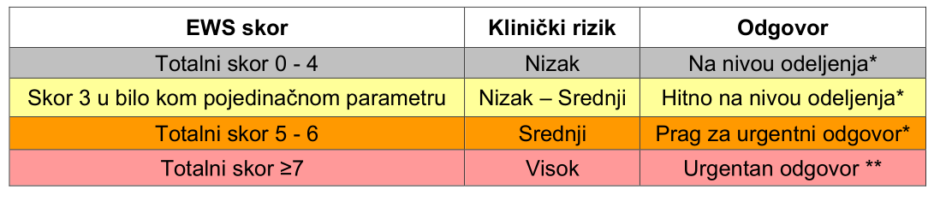
- Tabela 2: Klinički značaj i stepen urgentnosti odgovora na EWS skor
- Verzija 1.1. Mart,19. 2020 god.
* odgovor od strane kliničara ili tima koji je kompetentan za procenu i terapiju akutno obolelih pacijenata i u prepoznavanju adekvatnog trenutka za uključivanje tima za intenzivnu negu.
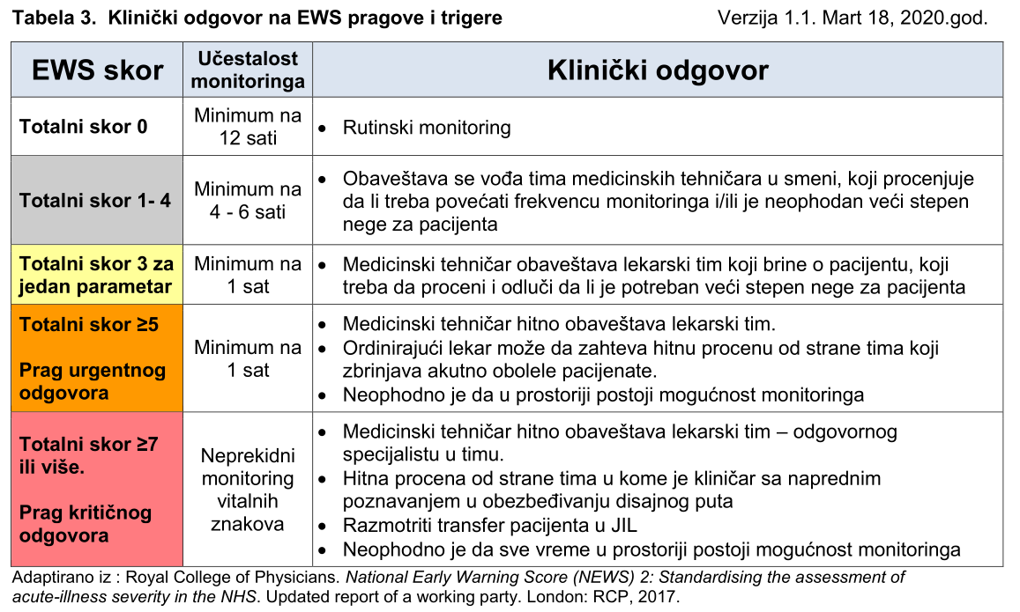
** tim mora da uključi i osobe sa odgovarajućim veštinama, kao što je manipulacija disajnog puta

Rutinska nega kod bolesnika sa suspektnom ili potvrđenom COVID-19 infekcijom
Praktikovati odgovarajuću higijenu ruku pre i nakon svih procedura.
Bolesnička soba sa suspektnom ili potvrđenom COVID-19 infekcijom treba da bude jasno obeležena, tako da svi zdravstveni radnici kao i pomoćno osoblje budu upozoreni na rizik pre ulaska u prostoriju.
Visoko rizične procedure – INTUBACIJA i druge Aerosol Produkujuće Medicinske Procedure (APMP)*
1. Zaštita zdravstvenih radnika je prioritet, zato što su oni prva linija odbrane za datog i naredne bolesnike.
2. Obezbediti dovoljno vremena za razradu intubacionog plana i oblačenje lične zaštitne opreme (LZO). Poželjno je pripremiti ček-listu kao vodič za procedure.
3. Viši stepen lične zaštitne opreme je potreban za APMP. Dobro prijanjajuća N95 maska (ili maska sa filterom za prečišćavanje vazduha), štitnik za lice, mantil, dva para rukavica (poželjno duge rukavice).
4. Smanjiti broj osoblja u prostoriji na minimum potrebnih za bezbednu intubaciju.
5. Poželjno je da najiskusniji anesteziolog intubira.
6. Pre početka procedure, proveriti da li je sva oprema spremna: oprema standardnog monitoringa, i.v. pristup, lekovi. Proveriti da li sukcija i ventilator funkcionišu.
7. Izbegavati fiberoptičku intubaciju budnog bolesnika (zbog rizika od kašlja i produkcije aerosola). Razmotriti upotrebu videolaringoskopa kako bi se minimalizovala bliska izloženost anesteziologa aerosolu iz bolesnikovog respiratornog trakta.
8. Plan za “rapid sequence induction” (RSI). RSI možda mora da bude modifikovan u “ultra-rapid”, ako bolesnik ima veoma veliki alveolo-arterijski gradijent i ne može da toleriše kratki period apnee, ili postoji kontraindikacija za neuromuskularnu blokadu.
9. Ako je potrebna manuelna ventilacija, preporučuje se ventilacija samo malim disajnim volumenom.
10. Preoksigenirati 100% kiseonikom u trajanju od 5 minuta i RSI kako bi se izbegla manuelna ventilacija i potencijalna aerosolizacija respiratornih infektivnih kapljica.
11. Obezbediti visokoefikasni hidrofobni filter između “face” maske i disajnog sistema ili između “face” maske i samoširećeg balona (“ambu” balona).
12. Intubirati i proveriti korektnu poziciju trahealnog tubusa.
13. Uspostaviti mehaničku ventilaciju i stabilizovati bolesnika.
14. Upotrebu “high-flow” nazalne oksigenacije, kao i maske za CPAP i BiPAP trebalo bi izbeći zbog većeg rizika od stvaranja aerosola.
15. Svu opremu za obezbeđenje disajnog puta treba dekontaminirati i dezinfikovati u skladu sa odgovarajućim smernicama bolnice i proizvođača.
16. Obezbediti da sva zaprljana oprema bude stavljena u odgovarajuću posudu koja je adekvatno obeležena kako bi se pomoglo osoblju koje sakuplja i dalje odlaže upotrebljenu opremu.
17. Skinuti spoljašnje rukavice pre nego što se dotakne površina koju bi mogli da dotaknu i drugi.
18. Skinuti zaštitnu opremu u prostoru predviđenom za skidanje zaprljane lične zaštitne opreme (LZO).
19. Nakon skidanja zaštitne opreme, izbegavati dodirivanje kose i lica pre pranja ruku.
20. Praktikovati pranje ruku pre i nakon svih procedura.
*aerosol produkujuće medicinske procedure su: intubacija, ekstubacija, bronhoskopija, sukcija, visokofrekventna oscilatorna ventilacija, traheostomija, pulmološka fizioterapija, inhalacije (upotreba nebulajzera). Ove procedure treba izvoditi kod COVID-19 bolesnika samo kada korist prevazilazi rizik i kada su adekvatna LZO i personal dostupni.
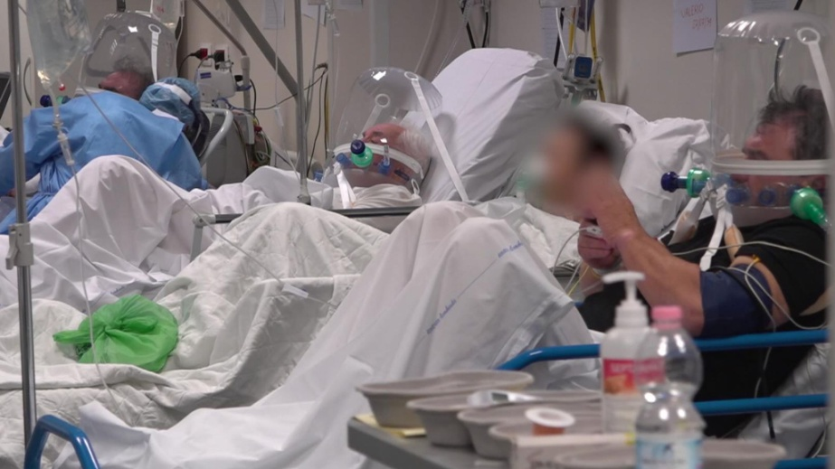

Hitna hirurška, internistička i ostala stanja se i kod pacijenata koji su sa sumnjom ili dokazanom Covid 19 infekcijom zbrinjavaju po protokolu i u ustanovama u kojima su se takva stanja i ranije zbrinjavala. Svaka ustanova mora da poseduje bar jednu sobu za izolaciju takvih pacijenata. Procedure se rade uz korišćenje propisane zaštitne opreme.Terminski porođaji se takođe obavljaju na uz korišćenje propisane zaštitne opreme kod trudnica koje su sa sumnjom ili dokazanom Covid 19 infekcijom.

Diuretska podrška
Otkazivanje bubrega u COVID-19 infekciji još nije dovoljno istraženo pa se zaključci odnose na SARS infekciju: 7 % bolesnika razvija bubrežno oštećenje. Razvoj otkazivanja bubrega je najlošiji prognostički faktor (90 % smrtnost).
Ako je anurija prisutna duže od 12 sati uz adekvatnu hemodinamsku i volumnu optimalizaciju, indikovano je lečenje dijalizom.
Ciljana antibiotska terapija uvodi se u zavisnosti od razvoja bakterijske infekcije i antibiogramu, VAP ili cUTI. Česti su uzročnici Acinetobacter baumanii i Aspergilus fumigatus.
Kortikosteroidna terapija je moguća u kasnijoj fazi pri znakovima razvoja fibroze pluća.
Antikoagulaciona terapija je neophodna zbog zabeleženih tromboemboličkih incidenata u COVID-19 bolesnika tokom intenzivnog lečenja.

Legenda:

JIL – Jedinice intenzivnog lečenja;
EWS – Early warning score;
SPO2– saturacija arterijske krvi kiseonikom;
HFNC – high flow oxygen canula;
NIV – neinvazivna ventilacija;
EKG – elektrokardiogram;
TA – arterijski pritisak;
CVK – centralni venski kateter;
NG- nazogastrična sonda;
TV – repiratorni volumen;
PEEP – pozitivni pritisak na kraju ekspirijuma;
FiO2 – inspiratorna koncentracija kiseonika;
KKS – kompletna krvna slika;
hc Troponin. High sensitivity Troponin;
RTG – rentgenski snimak pluća;
UZ – ultrazvuk;
SOFA - Sequential Organ Failure Assessment (SOFA) Scor

